ДЕПАРТАМЕНТ ТРУДА И СОЦИАЛЬНОЙ ЗАЩИТЫ НАСЕЛЕНИЯ ГОРОДА МОСКВЫ

ГАУ «ИНСТИТУТ ДОПОЛНИТЕЛЬНОГО ПРОФЕССИОНАЛЬНОГО ОБРАЗОВАНИЯ РАБОТНИКОВ СОЦИАЛЬНОЙ СФЕРЫ»

ГБУ «КРИЗИСНЫЙ ЦЕНТР ПОМОЩИ ЖЕНЩИНАМ И ДЕТЯМ»

ОТЧЕТ
по работе опытно-экспериментальной площадки
«Модель оказания социально-психологической и социально-педагогической помощи женщинам и детям, подвергшимся насилию»
за период январь-июнь 2017 г.

Руководитель опытно-экспериментальной работы
директор ГБУ «Кризисный центр помощи женщинам и детям
Н.Б. Завьялова
Научный руководитель (консультант),
д.п.н., профессор кафедры психологи и педагогики
Л.Е. Сикорская

Москва, 2017
За отчетный период ГБУ «Кризисный центр помощи женщинам и детям» в рамках реализации плана опытно-экспериментальной площадки была проведена работа по следующим направлениям:
- Внедрение в деятельность учреждения модели оказания социально-психологической и социально-педагогической помощи женщинам и детям, подвергшимся насилию в семье.
- Исследовательская работа в рамках опытно-экспериментальной работы.
- Проведение научно-практических мероприятий по теме ОЭП.
- Информационное сопровождение реализации ОЭП.

- Внедрение в деятельность учреждения модели оказания социально-психологической и социально-педагогической помощи женщинам и детям, подвергшимся насилию в семье.
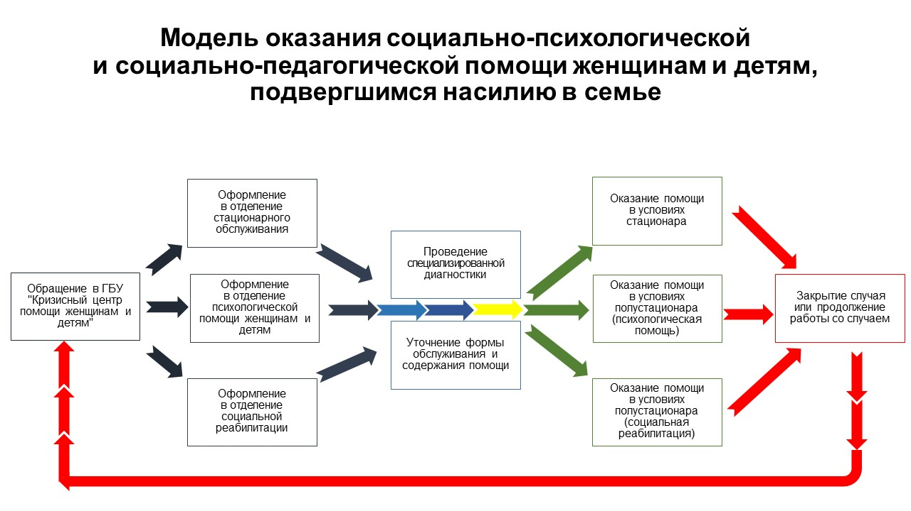
Модель представляет собой реализацию следующих этапов:
- Обращение женщины в Кризисный центр, определение специфики ее проблемы (первичная диагностика с использованием таких методов как наблюдение, беседа, анализ документов), на основании чего она оформляется в отделение стационарного обслуживания, либо нестационарное обслуживание (отделение психологической помощи женщинам и детям, отделение социальной реабилитации).
- Предоставление женщине различных видов социальных услуг.
- Проведение специализированной диагностики с целью уточнения формы обслуживания и содержания оказываемой помощи.
- Перенаправление в другие структурные подразделения учреждения и продолжение работы с женщиной с учетом выявленных проблемных сфер.
- Проведение итоговой диагностики, на основании которой производится закрытие случая, либо продолжение работы с женщиной.
В 2017 году данная модель использовалась специалистами учреждения при оказании социально-психологической и социально-педагогической помощи 58 женщинам и 46 детям, подвергшимся насилию в семье.

- Исследовательская работа в рамках опытно-экспериментальной работы.
В рамках ОЭП было проведено исследование с целью определения факторов, влияющих на решение проблемы насилия в семье. Всего в исследовании приняло участие 326 женщин. Участницам опроса было предложено в иерархическом порядке выстроить факторы, которые, по их мнению, являются наиболее значимыми при решении проблемы. Обработка результатов позволила выстроить следующую иерархию факторов:
- отсутствие собственного жилья (92%);
- отсутствие работы специалистов с мужчиной-агрессором (86%);
- отсутствие постоянного собственного дохода (71%)
- наличие детей в возрасте до 3-х лет (58%);
- особенности национальной культуры (межнациональный брак) (6%).
Таким образом, результат исследования показал, что организация работы специалистов с мужчиной-агрессором является одним из важных факторов, влияющих на решение проблемы насилия в семье. Это свидетельствует об актуальности работы с мужчинами по таким направлениям как: «профилактика конфликтов и насилия в межличностных отношениях», «коррекция агрессивного поведения». В настоящее время в учреждении разработана и апробируется программа «О чем молчат мужчины».

3. Проведение научно-практических мероприятий по теме ОЭП
В целях определения методологических принципов социально-педагогической и социально-психологической помощи жертвам семейного насилия и систематизации содержания работы сотрудников Кризисного центра были проведены следующие мероприятия:
3.1. Школы передового опыта
1 марта 2017 года в ГБУ «Кризисный центр помощи женщинам и детям», в рамках реализации опытно-экспериментальной работы Учреждения, прошла школа передового опыта на тему: «Социальная работа и развитие организаций системы социальной защиты населения». Участниками мероприятия стали специалисты по социальной работе и специалисты по работе с семьей учреждений Департамента труда и социальной защиты населения города Москвы, обучающиеся в Институте дополнительного профессионального образования работников социальной сферы ДТСЗН города Москвы.
В начале мероприятия для участников школы передового опыта была проведена экскурсия по Учреждению, в процессе которой они смогли более подробно познакомиться со спецификой работы специалистов Кризисного центра.
Завьялова Наталья Борисовна, директор ГБУ «Кризисный центр помощи женщинам и детям», поприветствовав собравшихся, представила доклад на тему: «Развитие системы защиты женщин и детей от насилия в рамках межведомственного взаимодействия».
Перед участниками школы передового опыта с докладами также выступили:
- Выжанова Любовь Юрьевна, заведующий отделением психологической помощи женщинам и детям, рассказала слушателям об особенностях семейного консультирования в Кризисном центре.
- Черникова Татьяна Владимировна, заведующий отделением стационарного обслуживания филиала «Надежда», рассмотрела вопрос необходимости комплексного подхода при оказании помощи женщинам и детям, пострадавшим от насилия в семье.
- Демьяненко Никита Сергеевич, заведующий отделением дневного пребывания детей и подростков «Безопасное детство», с докладом на тему: «Особенности комплексного подхода в работе отделения дневного пребывания детей и подростков «Безопасное детство» с несовершеннолетними, оказавшимися в трудной жизненной ситуации».
- Дробышевская Яна Игоревна, специалист по реабилитационной работе отделения сопровождения, экстренного реагирования и консультирования филиала «Специализированный дом ребенка «Маленькая мама», поделилась опытом работы по сопровождению воспитанниц и выпускниц с детьми, что является основным условием их успешной интеграции в социум.
Подводя итоги проведенной школы передового опыта, кандидат социологических наук, доцент кафедры теории и технологии социальной работы ГАУ ИДПО ДТСЗН г. Москвы Татьяна Михайловна Мозговая, отметила, что методы и технологии работы, представленные сотрудниками Кризисного центра, представляют практический интерес для специалистов – слушателей курсов повышения квалификации ГАУ ИДПО ДТСЗН г. Москвы.
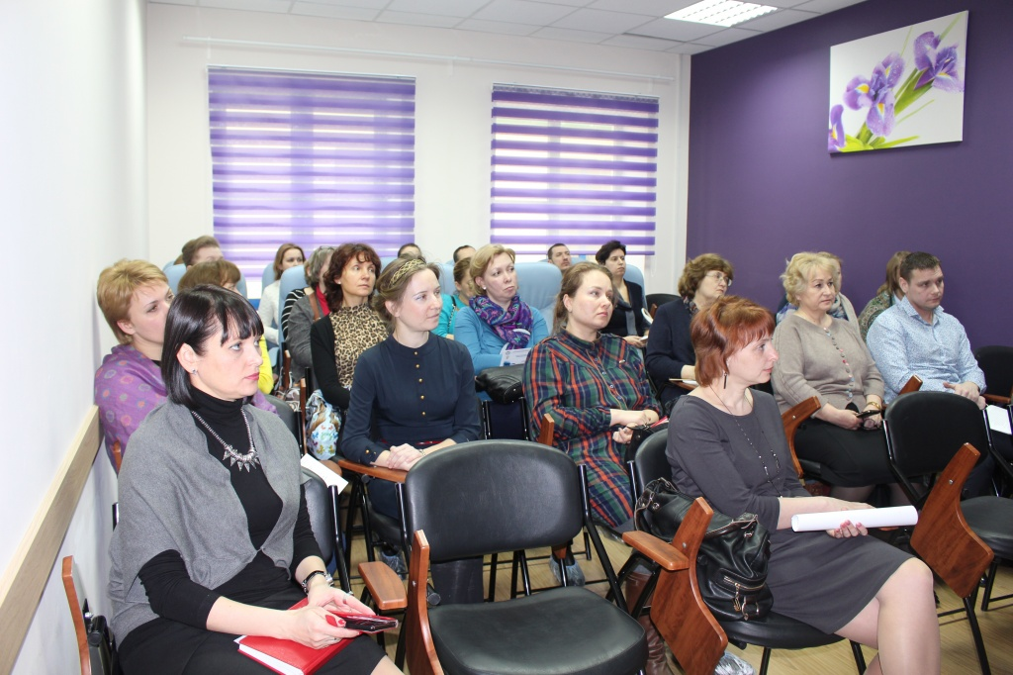
15 марта 2017 года в филиале «Кризисного центра помощи женщинам и детям» - Специализированном доме ребенка «Маленькая мама» прошла ШПО для слушателей курсов повышения квалификации ГАУ ИДПО ДТСЗН города Москвы.
Сотрудники территориальных ЦПСИД и ЦСО, руководители и заместители ЦССВ пришли в наш Дом для того чтобы не просто увидеть, как живут и социализируются наши воспитанники, но и узнать от сотрудников об опыте межведомственного взаимодействия, особенностях методического сопровождения деятельности, методах и технологиях, которые используются в работе с детьми-сиротами, детьми, оставшимися без попечения родителей, несовершеннолетними беременными и несовершеннолетними мамами.

3.2. Научно-практические семинары, круглые столы
19 апреля в филиале «Специализированный дом ребенка «Маленькая мама» ГБУ «Кризисный центр помощи женщинам и детям» ДТСЗН г. Москвы состоялся круглый стол на тему «Оптимизация системы межведомственного взаимодействия по профилактике отказов от новорожденных детей». Основной целью круглого стола являлось решение вопроса о развитии эффективного межведомственного взаимодействия на основании заключения соглашения о сотрудничестве в рамках межведомственного взаимодействия по социально-психологическому сопровождению беременных женщин и женщин с новорожденными детьми. В круглом столе принимали участие специалисты ГБУ «Кризисный центр помощи женщинам и детям» и филиалов, а так же руководители и специалисты медицинских организаций государственной системы здравоохранения города Москвы, в составе которых имеются акушерские стационары.
20 и 27 апреля 2017 года в ГБУ «Кризисный центр помощи женщинам и детям» с целью трансляции опыта работы с женщинами, пострадавшими от насилия в семье были проведены семинары-тренинги на тему: «Насилие в близких отношениях: терапевтическая модель помощи жертве». В мероприятии приняли участие психологи и специалисты по работе с семьей организаций поддержки семьи и детства ДТСЗН города Москвы.
Ведущий семинара Орлова Татьяна Игоревна обсудила со специалистами о моделях возникновения насилия в семье, особенностях личности участников домашнего насилия, влиянии социума на ситуацию насилия. Особое внимание участники семинара уделили терапевтической модели психологической помощи жертве и специальным техникам работы с жертвой.
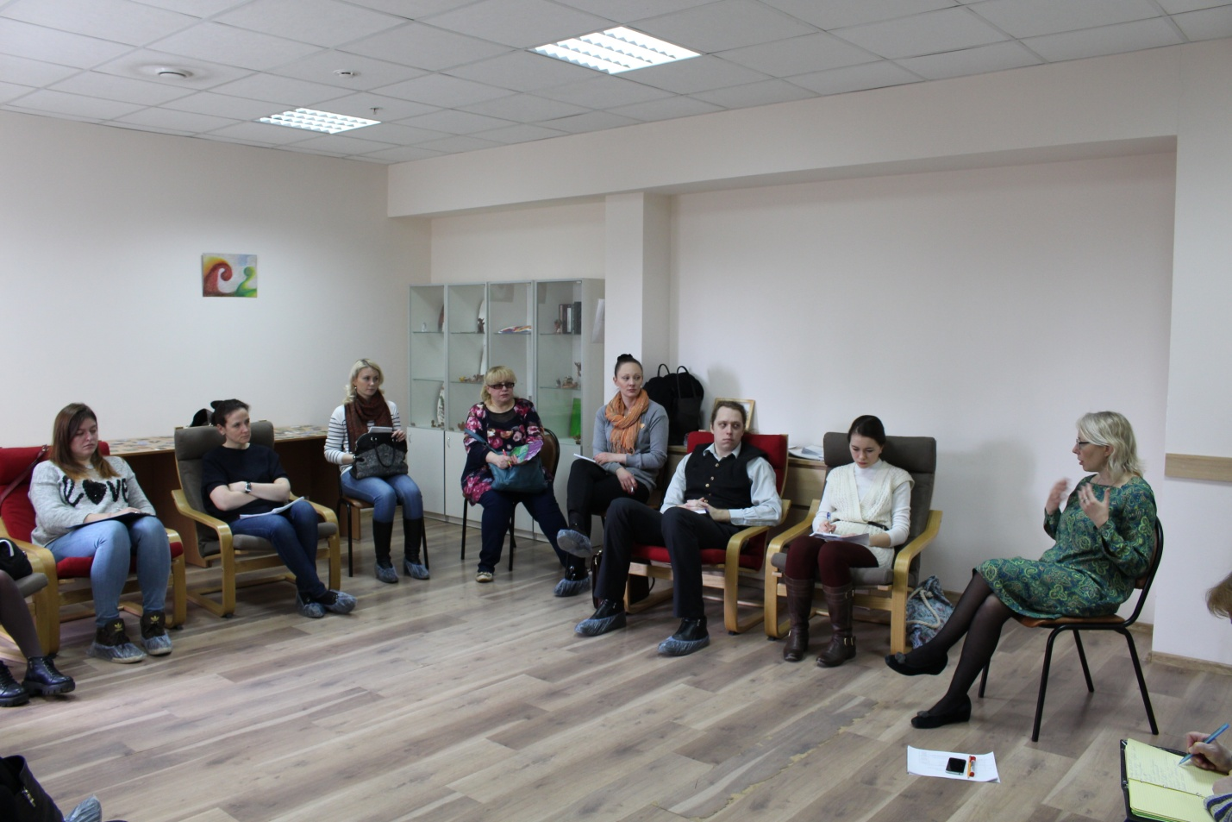
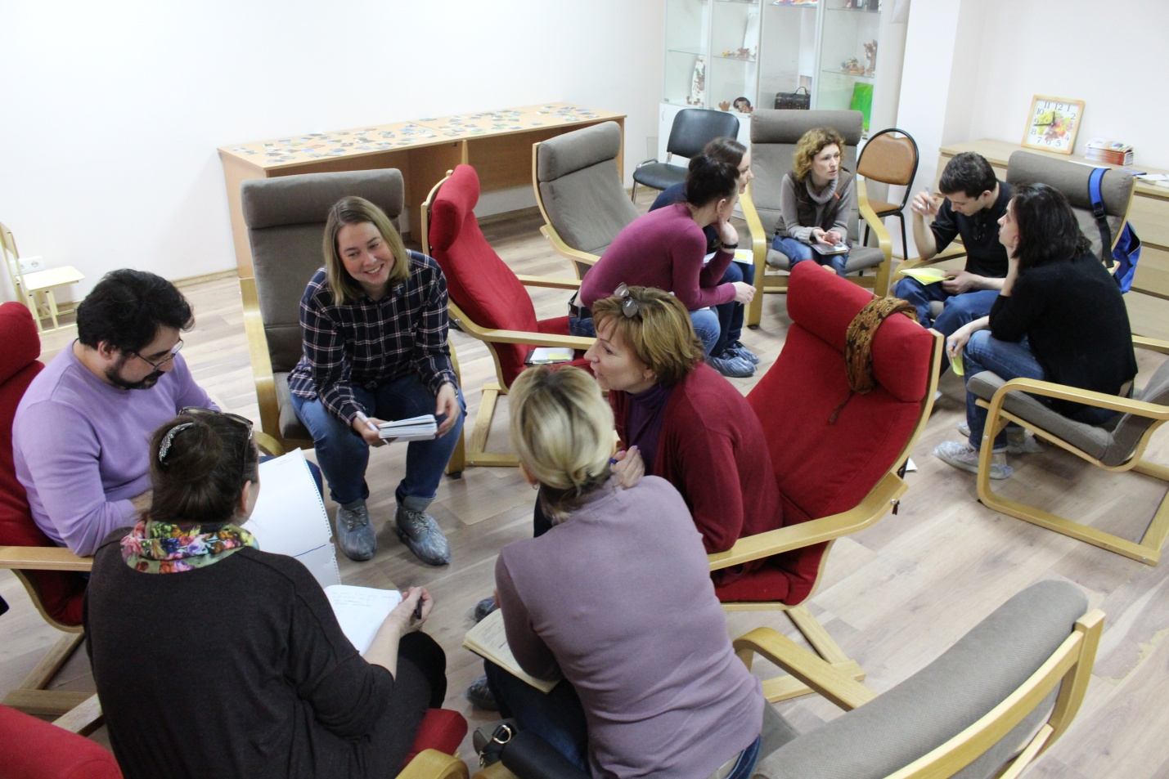

19 мая 2017 года ГБУ «Кризисный центр помощи женщинам и детям»стал одной из площадок второго дня Международной Конференция «На пути устойчивого развития общества и социального благосостояния: поиск ответов на вызовы современности», организованной ИДПО ДТСЗН.
Модератором круглого стола «Гендерное равенство, различия и социальная включенность в демографическом контексте» выступили заместитель руководителя Департамент труда и социальной защиты населения города Москвы Татьяна Барсукова (Tatyana Barsukova) и Президент Национального общественного Комитета «Российская семья», руководитель Ресурсного центра Союз женщин России Галина Климантова.
Современный мир диктует новые требования, как к женщине, так и к мужчине и только совместными усилиями – государственные учреждения, общественные организации, социально-ориентированный бизнес смогут оказать ту действенную помощь, которая нужна семье сегодня.
Специалисты России, Швеции, Австрии, Финляндии, Дании, Великобритании в области демографической политики обсудили гендерные аспекты семейного насилия, проблемы многодетных семей и новые механизмы обеспечения социального благополучия в многодетных семьях, роль отца в воспитании ребенка, а также роль средств массовой информации в формировании позитивного образа женщины, мужчины и семьи в целом!
В настоящее время женщина во всем мире активно участвует в политической, социальной жизни общества. 20% женщин имеют свой бизнес и 40 % женщин заняты в малом бизнесе. Применяя современные технологии воспитания, принимают активное участие в профессиональной деятельности.
Феноменом настоящего времени стало ответственное отцовство – активное участие мужчин в воспитании своих детей. Мужчины с удовольствием берут на себя семейное благоустройство, занимаются образованием своих детей.
Еще одна общая проблема современного мира - это насилие в семье. И решать эту проблему можно только работая с мужчинами-обидчиками. Ведь до тех пор, пока мы не поймем, что движет мужчиной и о чем он молчит, проблему агрессивного поведения в семье не решить.
Специалисты в области демографической политики и гендерного равенства пытались разобраться в сущности данных проблем, накопившихся как в отдельно взятых странах, так и на международном уровне и по итогам круглого стола выработали основные методы по их решению.
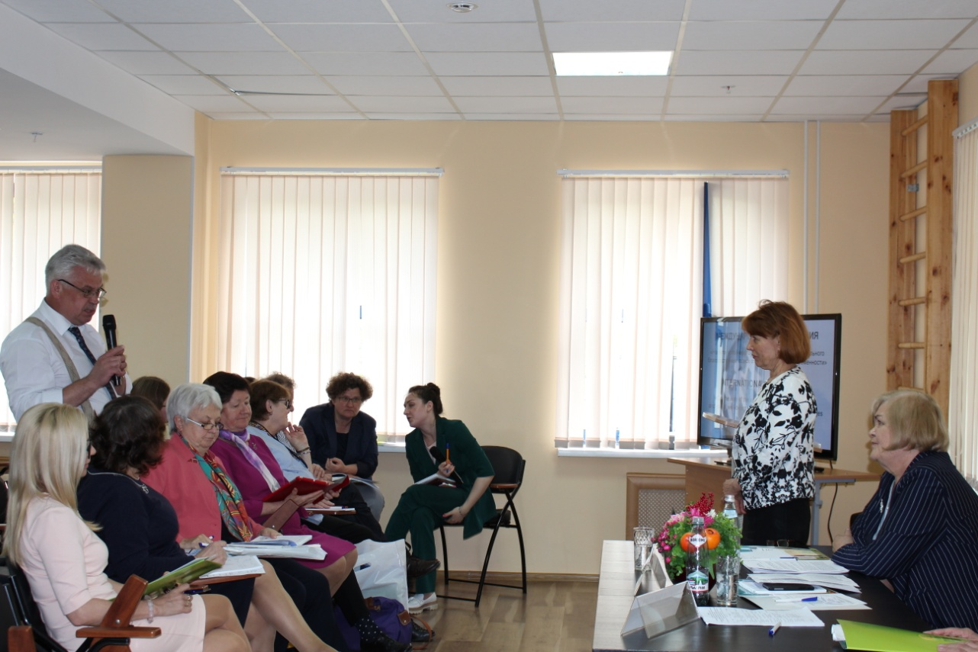

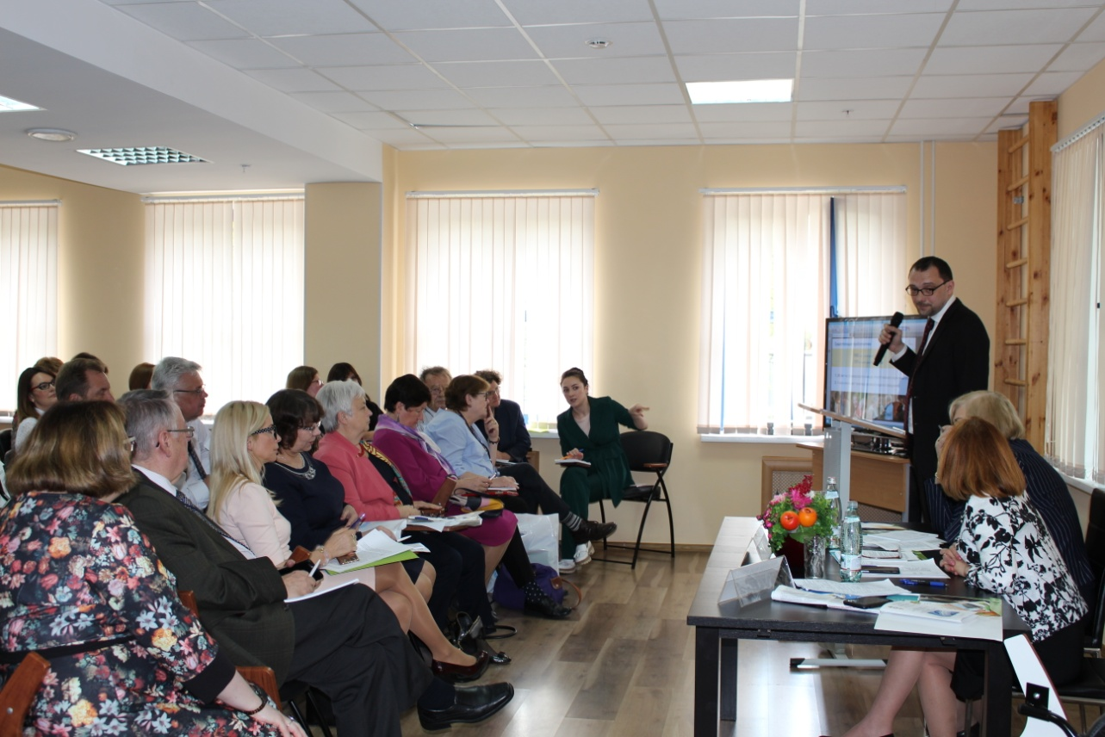

4. Информационное сопровождение реализации ОЭП
4.1. Подготовлены и размещены материалы о научно-практических мероприятиях, которые были проведены в рамках ОЭП учреждения в электронном печатном информационном издании организаций социального обслуживания, имеющих статус «Опытно-экспериментальная площадка Департамента труда и социальной защиты населения города Москвы».
  - Освещение ОЭП в СМИ во I полугодии 2017 года
За отчетный период вышло 15 репортажей на таких каналах ТВ как: «Россия», «НТВ», «RTVi», «Первый канал», «ТВ Эстонии».
Дано интервью на радио «Вести FM», подготовлены репортажи в журналы «Север Столицы» и «Омбудсмен».
На официальном сайте и в социальных сетях (facebook, vkontakte) размещено более 100 информационных и методических материалов по основным направлениям деятельности Кризисного центра.

Перспективы развития ОЭП
- Отработка алгоритма внедрения Модели со специалистами организаций поддержки семьи и детства ДТСЗН города Москвы.
- Распространение практики работы с жертвами насилия с использованием СМИ.
- Разработка и реализация программ работы с мужчинами-обидчиками в целях повышения эффективности оказания помощи женщинам и детям, пострадавших от насилия в семье.
- Укрепление взаимодействия с общественными организациями, НКО, оказывающих помощь жертвам семейного насилия.

